南京邮电大学 2015/2016 学年第 一 学期

《 离散数学 》期末试卷 （B卷）

院(系) 班级 学号 姓名
装 订 线 内 不 要 答 题
自 觉 遵 守 考 试 规 则，诚 信 考 试，绝 不 作 弊
题号 | 一 | 二 | 三 | 四 | 总 分
得分

一、填空题（20分，每空2分）
得 分
1、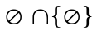= 。
2、设F(x) ：x犯错误，N(x)：x为人，则命题“没有不犯错误的人。”可符号化为 。
3、设集合A={a，b，c}，则A上二元关系共有 个，A上等价关系共有 个。
4、K₅的点连通度为 ，边连通度为 。
5、集合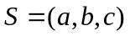上总共可以定义的二元运算的个数为 个。
6、设S是非空有限集，代数系统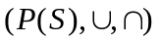中，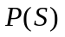对运算的单位元是 ，零元是 ，对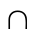运算的单位元是 。

二、判断题，正确的记“T”，错误的记“F”。（20分，每题2分）
得 分
- 陈述句“x+y>4”是个命题。 （ ）
- 。 （ ）
- 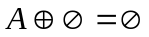。 （ ）
- 有代数系统<R, +>，R为实数集，+为普通加法，则<R, +>为交换群。 （ ）
5、循环群中生成元一定是唯一的。 （ ）
6、群中不可能有零元。 （ ）
7、有补格一定是有界格。 （ ）
8、若图含有4个结点，其中各结点度数可为1，3，5，6。 （ ）
9、图G有子图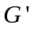和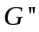，若是相对于G的补图，则也是相对于G的补图。
（ ）
10、具有n个结点的图中，任何通路的长度都不超过n。 （ ）

三、解答题（40分，每题10分）
得 分
1、试用真值表求命题公式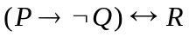对应的主析取范式。
解：
P | Q | R | 原式
T | T | T
T | T | F
T | F | T
T | F | F
F | T | T
F | T | F
F | F | T
F | F | F

主析取范式为：

2、如下图所示，给出了集合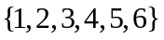上关系的关系图，试求R的传递闭包。
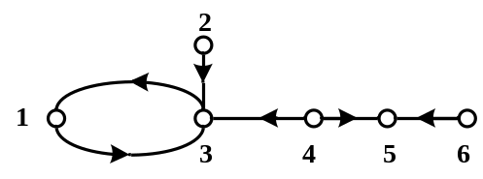
解：

3、在偏序集<A, ≤>的关系图如下图如示。
（1）请画出对应的哈斯图。（5分）
（2）设子集合B={b, c}，求B的上界集合C和上确界、下界集合D和下确界。（5分）
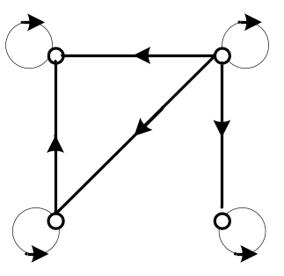
解：（1）

（2） 上界集合： 下界集合：

上确界： 下确界：

4、无向图G=<V, E>，如下图所示，请给出下列问题的答案：
（1）G的点连通度k(G)、边连通度λ(G)、最小度δ(G)和最大度Δ(G)。（4分）
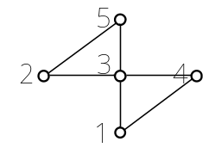 （2）G的邻接矩阵。（2分）
（3）G是否为欧拉图？是否为汉密尔顿图？（4分）
解：（1）k(G)： λ(G)：
δ(G)： Δ(G)：

（2）

（3）G是否为欧拉图：
G是否为汉密尔顿图：

四、证明题：（20分，每题10分）
得 分
1、用命题推理规则证明下列推理的正确性：如果A努力工作，那么B或C感到愉快；如果B愉快，那么A不努力工作；如果D愉快，那么C不愉快。所以，如果A努力工作，则D不愉快。
装 订 线 内 不 要 答 题
自 觉 遵 守 考 试 规 则，诚 信 考 试，绝 不 作 弊
证明：

2、在整数集Z上定义：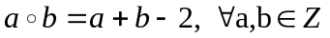，证明：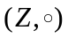是一个群。
证明：

